Рівненський обласний інститут післядипломної педагогічної освіти

Завдання
ІІ етапу Всеукраїнської учнівської олімпіади з історії

2024/2025 н.р.
- клас

Завдання І (20 балів). Дайте визначення історичних термінів: «Військо Запорозьке», «будителі», «демілітаризована зона», «сегрегація», «нація». Запишіть речення з використанням цих термінів (окремий термін – окреме речення).

Завдання ІІ (8 балів). Розташуйте запропоновані змістові одиниці у правильній логічно-хронологічній послідовності.
1) а) «Острозька Біблія»; б) Львівський «Апостол»; в) Київська колегія; г) Львівська
братська школа.
2) а) Кам’янська Січ; б) «Микитинська Січ; в) Олешківська Січ; г) Підпільненська Січ.
3) а) «Сто днів» Наполеона; б) Термідоріанська реакція; в) Штурм Бастилії; г) Директорія.
4) а) Кримська війна; б) Франко-прусська війна; в) «Весна народів»; г) Французька революція.

Задання ІІІ (10 балів). Заповніть таблицю, вписавши порядкові номери подій з запропонованого переліку у відповідні клітинки таблиці.

Хронологічний проміжок | Терени сучасної України | Світ за межами сучасної України
Друга половина ХVIІІ ст.
Перша половина ХIХ ст.
Друга половина ХIХ ст.
Початок ХХ ст.
Перелік: 1. Повстання Лук’яна Кобилиці. 2. Закріпачення селян на Лівобережжі та Слобожанщині. 3. «Бостонське чаювання». 4. Континентальна блокада. 5. Відкриття Новоросійського університету. 6. Священний союз. 7. Видання перших трьох частин «Енеїди» І. Котляревського. 8. Повстання тайпінів. 9. Повстання Чернігівського полку. 10. «Доктрина Монро». 11. «Київська козаччина». 12. Друга «опіумна війна». 13. «Реконструкція» Півдня. 14. Видання «Русалки Дністрової». 15. Початок «Справи Дрейфуса». 16. Доба «Нової ери». 17. «Кривава неділя». 18. Утворення Головної Української Ради. 19. План Шліффена. 20. Українська народна партія.

Завдання IV (12 балів). Заповніть таблицю: визначте причини та наслідки подій.

Причини | Подія | Наслідки
 | Утворення Галицько-Волинського князівства
 | Проголошення Німецької імперії
 | Створення Галицько-Буковинського генерал-губернаторства

Завдання V (12 балів). Укажіть історичних діячів, зображених на фото, століття їхньої діяльності, країну та який вони зробили внесок у світову історію чи культуру,

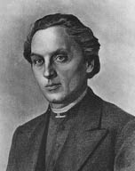 | 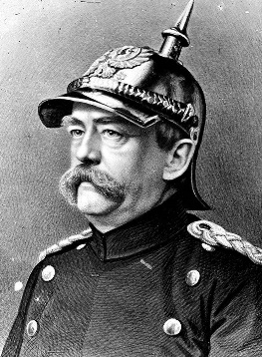
А | Б

Завдання VI (11 балів). Прочитайте уривок із історичного джерела та дайте відповіді на питання.
«І от посеред таких лихих обставин ми зійшлися докупи, ми згромадилися в одну сім’ю перейняті великим болем та жалем до тих страждань, що вщерть наповнили народню душу і – хай навпаки логіці подій ми виписали на своєму прапорі: «Одна, єдина, неподільна, вільна, самостійна Україна від гір Карпатських аж по Кавказькі».

- Назвіть історичний документ та його автора.
- Укажіть дату створення документа.
- Яких поглядів дотримувався автор документа? Назвіть його однодумців.
- Яке значення документа для українських земель?

Завдання VII (12 балів).
Напишіть есе на тему «Східна Галичина – західноукраїнський П’ємонт».

Усього: 85 балів.
Тривалість виконання – 2,5 години.

